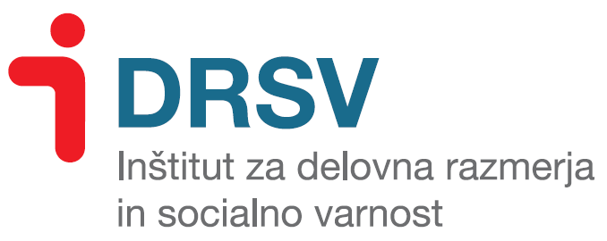
Mladinska ulica 9
2000 Maribor, Slovenija

VABILO NA TRADICIONALNO STROKOVNO DELAVNICO

AKTUALNA VPRAŠANJA DELOVNEGA PRAVA
»Povezujmo teorijo s prakso«

Četrtek, 15. september in petek, 16. september 2022,
Moravske Toplice, Terme Vivat

PROGRAM DELAVNICE

1. dan – četrtek, 15. september 2022

Od 9.30 do 13.00 ure – PLENARNI DEL (odmor med 11.00 in 11.15 uro)

1. dr. Katarina Kresal Šoltes
Pregledni in predvidljivi delovni pogoji z vidika veljavne zakonodaje in nove direktive

2. dr. Darja Senčur Peček
Najnovejše odločitve Sodišča EU s področja delovnih razmerij

3. Aljoša Polajžar
Problematika posegov v zasebnost delavca v okviru delovnega razmerja (izbrani vidiki in primeri)

4. dr. Mojca Tancer Verboten
Pogodba o zaposlitvi za določen čas

5. mag. Biserka Kogej Dmitrovič
Prepoved diskriminacije in trpinčenja na delovnem mestu in odškodninska odgovornost delodajalca

6. dr. Etelka Korpič – Horvat
Izbrana aktualna vprašanja delovnih razmerij (sistemizacija, načelo in favorem)

Ob 13.00 uri – Odmor za kosilo

Od 15.00 do 18.00 ure – DELO PO SKUPINAH (odmor med 16.30 in 16.45 uro)

2. dan – petek, 16. september 2022

Od 9.30 do 13.00 ure – OKROGLA MIZA Z ODGOVORI NA VPRAŠANJA (odmor med 11.00 in 11.15 uro)

KOTIZACIJA IN PRIJAVA

Cena za udeležbo na strokovni delavnici znaša za enega udeleženca 390 EUR (brez DDV), za dva oz. več udeležencev iz iste organizacije pa 312 EUR (brez DDV).
Cena za enega udeleženca iz naslova kolektivnega članstva Instituta za delovna razmerja in socialno varnost znaša 312 EUR (brez DDV), za dva oziroma več udeležencev iz naslova kolektivnega članstva pa 296 EUR (brez DDV).
V ceno je všteto tudi študijsko gradivo.
Prosimo, da kotizacijo poravnate najkasneje do 9. 9. 2022 na TRR: Univerza v Mariboru, Pravna fakulteta, Mladinska ulica 9, 2000 Maribor, IBAN: SI56 0110 0609 0122 141, sklic 00 6507 (obvezno ga navedite), BIC: BSLJSI2X.
Kandidati, ki se želijo udeležiti strokovne delavnice, naj to opravijo na naslednji povezavi: PRIJAVNICA ali skenirano priloženo prijavnico pošljejo po mailu: darija.husar@um.si najkasneje do petka, 9. septembra 2022.

INFORMACIJE O HOTELU

Prenočišče si lahko rezervirate v Termah Vivat, kjer znaša cena enoposteljne sobe (superior****) 79,90 EUR, cena dvoposteljne sobe (superior****) pa 64,90 EUR/osebo. Cena vključuje zajtrk, celodnevno kopanje, vodeno terapevtsko hidrogimnastiko, kopalni plašč, brisače, internet in parkirišče. Ob prijavi prosim navedite, da ste udeleženec strokovne delavnice.
Za vse ostale informacije se obrnite na mail: info@vivat.si ali telefon: 02 538 21 10 (gospa Lidija Lajh).

SPLOŠNE INFORMACIJE

Vse podrobne informacije o strokovni delavnici dobite pri ge. Dariji Husar na Pravni fakulteti Univerze v Mariboru na tel. št.: (02) 250 42 15 oz. e-mailu: darija.husar@um.si

Vljudno vabljeni.
Predstojnica Inštituta za delovna razmerja
in socialno varnost ter vodja programa:
Red. prof. dr. Darja Senčur Peček

- PRIJAVNICA -

Ime in priimek: ___________________________________, Telefonska številka: ___________________,

Elektronski naslov: ________________________________, Naziv plačnika za izdajo računa: __________

_____________________________________________, Naslov plačnika za izdajo računa: ___________

____________________________________________, Zavezanec za DDV: DA NE (ustrezno obkrožite)

ID za DDV: _______________________, TRR za e-račun: ______________________________________

Kotizacija (ustrezno obkrožite)
a) Udeležba za enega udeleženca (390 EUR brez DDV)
b) Udeležba za dva oziroma več udeležencev iz iste organizacije (312 EUR brez DDV)
c) Udeležba za enega udeleženca - kolektivni član inštituta (312 EUR brez DDV)
d) Udeležba za dva oziroma več udeležencev - kolektivni član inštituta (296 EUR brez DDV)

